https://main.un.org/securitycouncil/es/sanctions/information
- Ir a Comités de Sanciones
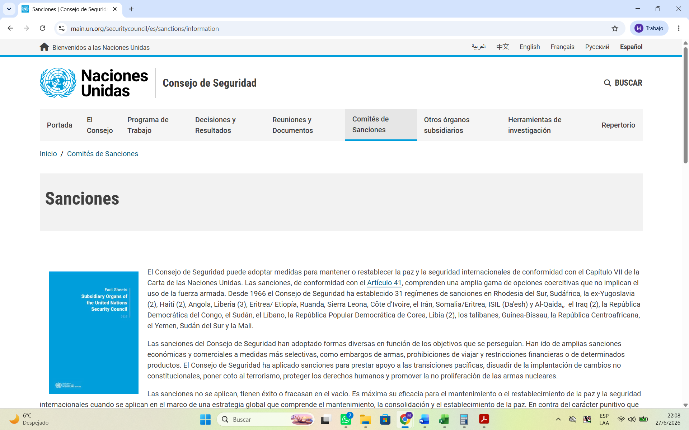
- Buscar Comité 1718 (República Popular Democrática de Corea)
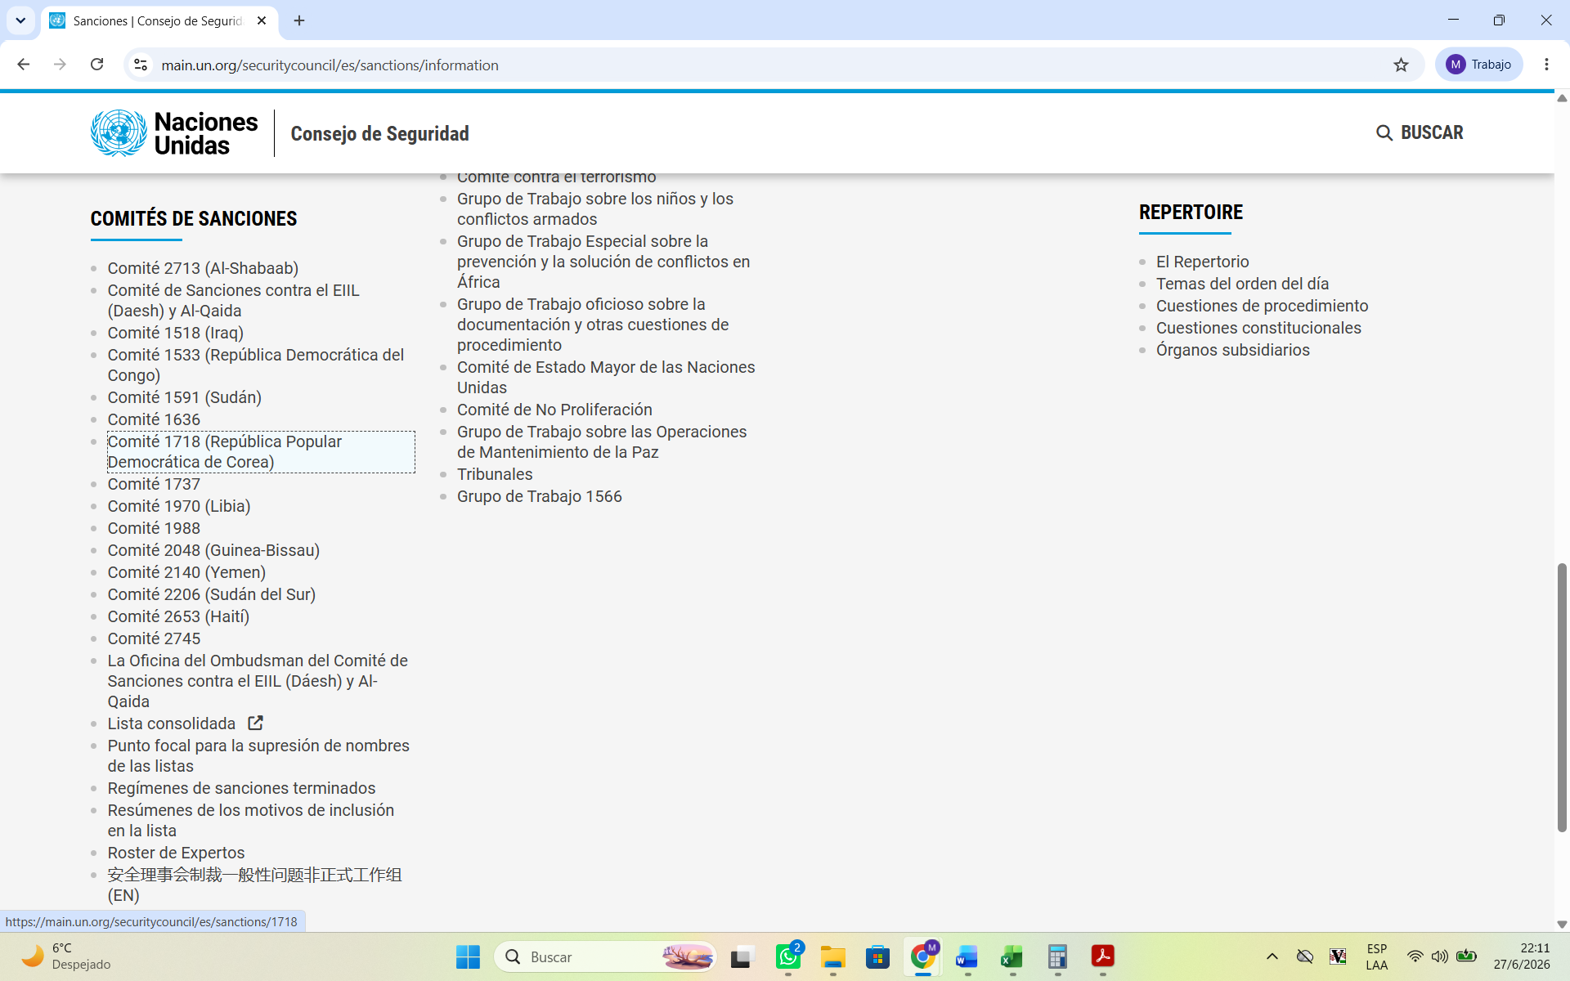
- Ir a “Una compilación oficiosa de la lista original (coreano) de las entidades y personas designadas”
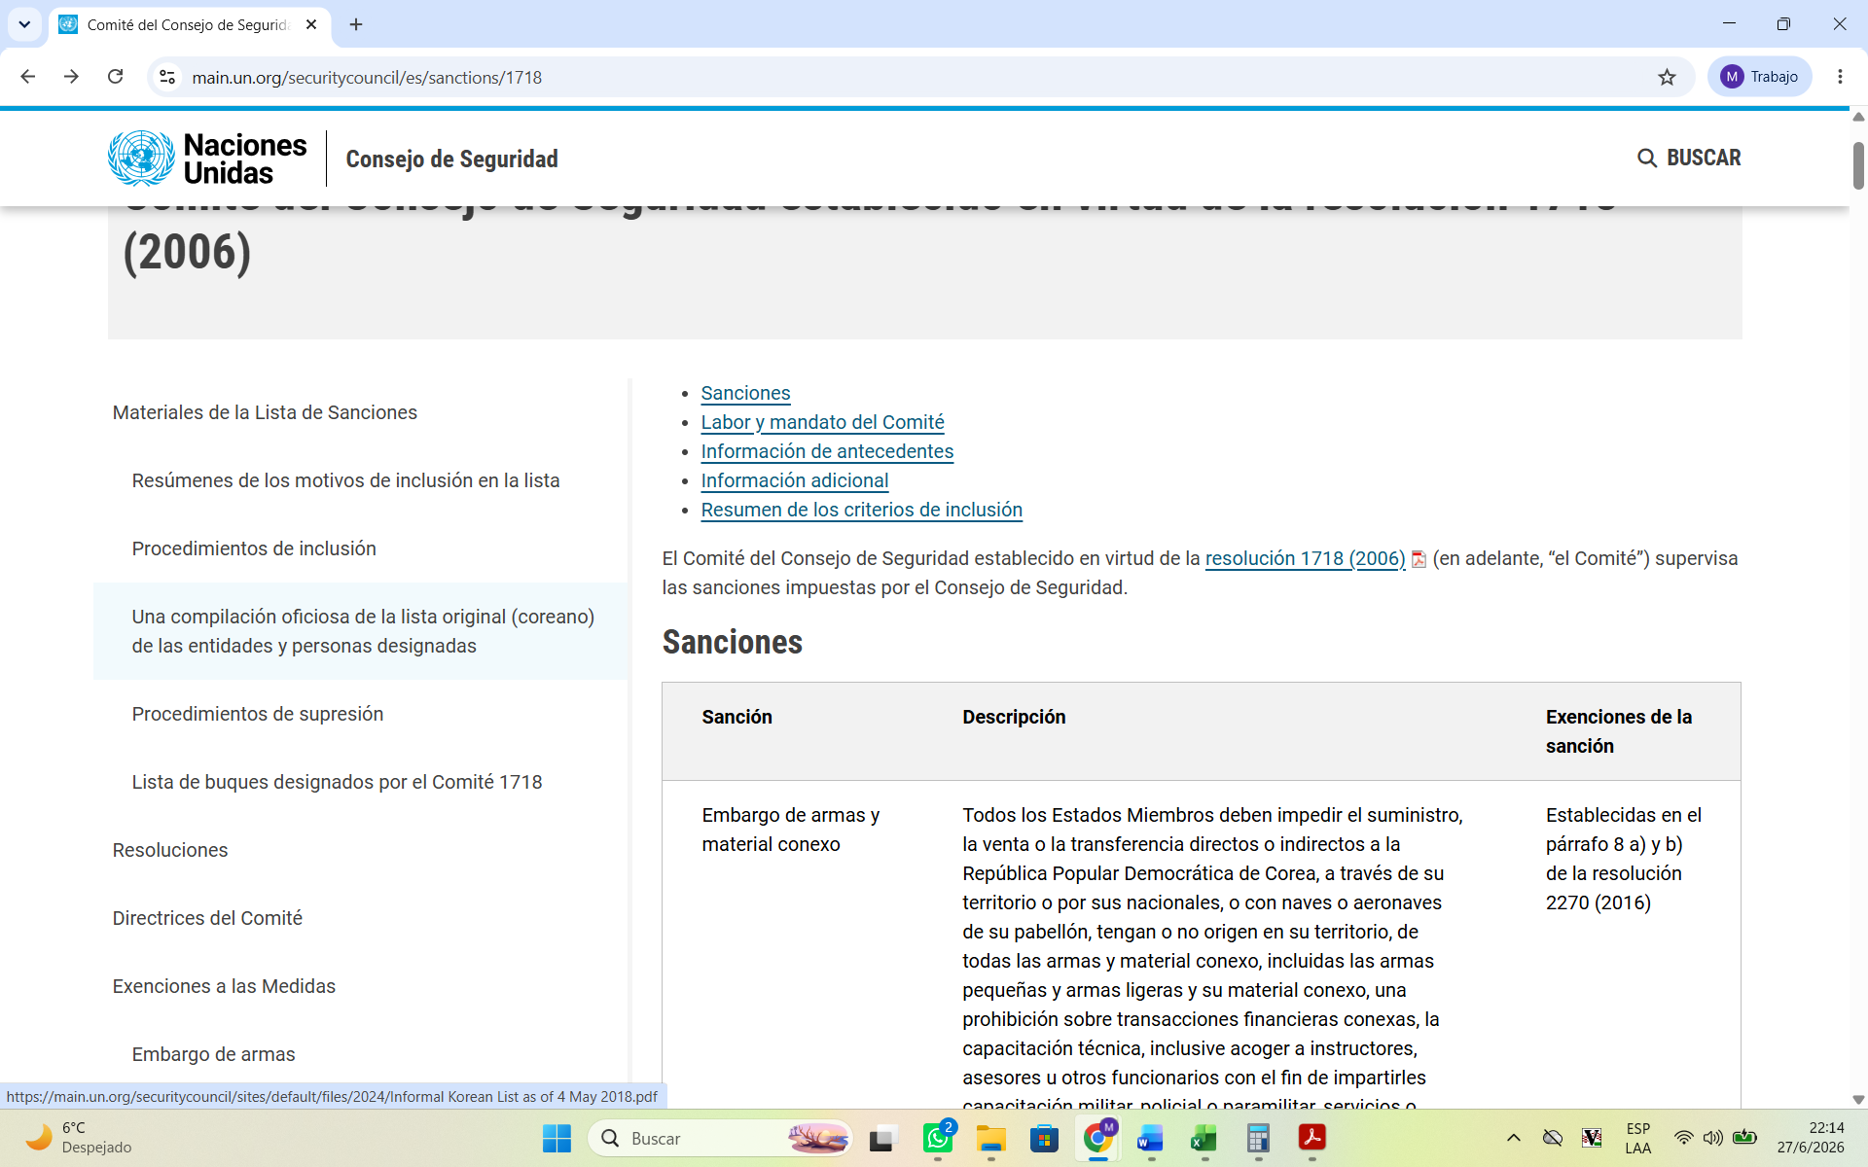

- Llegan al listado https://main.un.org/securitycouncil/sites/default/files/2024/Informal%20Korean%20List%20as%20of%204%20May%202018.pdf

- Buscar Comité 1737
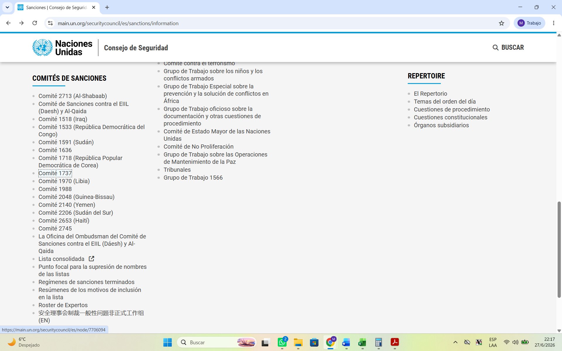
Clickear en Resolución 1737. Ver páginas 9 y 10 del Anexo contiene listado https://docs.un.org/es/S/RES/1737(2006)

